Министерство образования и науки Республики Татарстан
Государственное автономное профессиональное образовательное учреждение
«Лаишевский технико-экономический техникум»

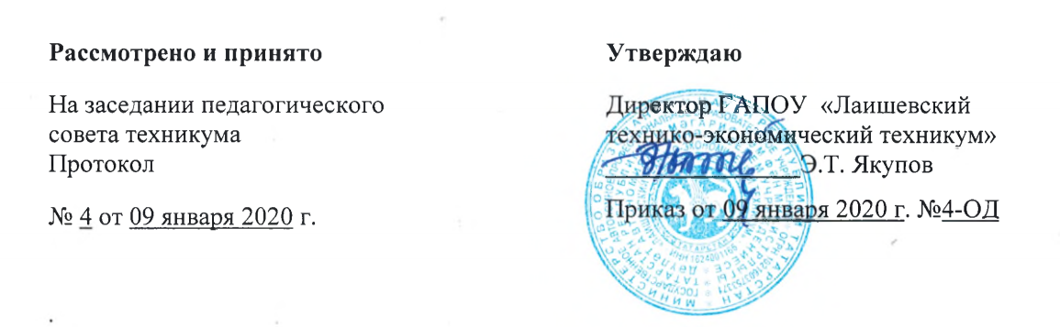

ПОЛОЖЕНИЕ
о режиме занятий обучающихся, формах в
ГАПОУ «Лаишевский технико-экономический техникум»

г.Лаишево
1 .Общие положения
1.1 .Настоящее Положение разработано в соответствии с Федеральным законом от 29.12.2012г. № 273-ФЗ «Об образовании в Российской Федерации», приказом Министерства образования и науки России от 14.06.2013г. № 464 «Об утверждении Порядка организации и осуществления образовательной деятельности по образовательным программам среднего профессионального образования», Санитарными правилами и нормами СанПиН 2.4.3.1186-03, Федеральными государственными образовательными стандартами среднего профессионального образования по специальностям (профессиям), Уставом техникума, Правилами внутреннего распорядка обучающихся и Правилами приёма граждан в ГАПОУ «Лаишевский технико-экономический техникум».
- Положение о режиме занятий обучающихся устанавливает порядок и условия осуществления образовательного процесса в соответствии с утверждёнными образовательными программами СПО (ОП) для каждой специальности (профессии) и формы получения образования.
- Сроки освоения ОП СПО устанавливаются в соответствии с нормативными сроками их освоения, определёнными ФГОС СПО.
1.4.Основные профессиональные образовательные программы СПО базовой подготовки могут осваиваться по очной и заочной формам получения образования, различающихся объёмом обязательной аудиторной учебной нагрузки обучающихся.
2.Особенности организации учебного процесса
- Учебный год в техникуме начинается 1 сентября и заканчивается в соответствии с учебным планом техникума. Начало учебного года может переноситься образовательным учреждением при реализации образовательных программ по заочной форме обучения не более чем на три месяца.
- Максимальный объём нагрузки обучающегося составляет 54 академических часа в неделю, включая все виды аудиторной и внеаудиторной учебной нагрузки.
2.3.Объём обязательных аудиторных занятий и практик не должен превышать 36 академических часов в неделю при очной форме обучения и 160 часов при заочной форме получения образования.
2.4.Образовательная деятельность по ОП СПО организуется в соответствии с утверждёнными рабочими учебными планами, годовым календарным учебным графиком, в соответствии с которыми техникум составляет расписание учебных занятий по каждой специальности (профессии) на каждый семестр, утверждается директором техникума.
  - Расписание учебных занятий является одним из основных документов, регламентирующих образовательный процесс в техникуме по дням недели в разрезе специальностей (профессий), курсов и студенческих групп (подгрупп), способствует оптимальной организации учебной работы обучающихся и повышает эффективность преподавательской деятельности. Расписание учебных занятий предусматривает непрерывность учебного процесса в течение дня, равномерное распределение учебной нагрузки (аудиторной и самостоятельной) в течение недели, а так же возможность проведения внеклассных часов.
  - В процессе освоения ОП СПО обучающимся представляются каникулы. Продолжительность каникул, представляемых обучающимся в процессе освоения ими программ подготовки специалистов среднего звена, программ подготовки квалифицированных рабочих, служащих, составляет от 8 до 11 недель в год, в том числе в зимний период - не менее двух недель.
  - Продолжительность учебной нагрузки составляет 6 дней. Для всех видов аудиторных занятий академический час устанавливается продолжительностью 45 минут. Занятия проводятся в форме пары - двух объединённых академических часов. Занятия обучающихся по очной форме обучения начинаются с 08 ч.30 мин.
  - В техникуме устанавливаются основные виды учебных занятий - лекции, практические занятия, лабораторные занятия, консультации, самостоятельная работа, выполнение курсовой работы (курсовое проектирование), учебная и производственная практика, преддипломная практика и другие виды учебной деятельности, определённые учебным планом.
2.9.Численность обучающихся в учебной группе составляет 10-30 человек. Учебные занятия могут проводиться с группами обучающихся меньшей численностью. При проведении лабораторных и практических занятий по дисциплинам, перечень которых устанавливается техникумом самостоятельно в соответствии с ФГОС СПО, учебная группа может делиться на подгруппы, численностью не менее 8 человек. Техникум вправе объединять группы обучающихся при проведении занятий в виде лекций.
- В период обучения в рамках дисциплины «Безопасность жизнедеятельности» на предпоследнем курсе проводятся учебные сборы в соответствии с требованиями законодательства.
- Дисциплина «Физическая культура» предусматривает еженедельно 2 часа обязательных аудиторных занятий и 2 часа самостоятельной учебной нагрузки (за счёт различных форм внеаудиторных занятий в спортивных клубах, секциях).
- Для обучающихся очной формы обучения предусматриваются консультации в объёме 4 часа на одного обучающегося на каждый учебный год, в том числе и в период реализации среднего общего образования для лиц, обучающихся на базе основного общего образования. Формы проведения консультаций (групповые, индивидуальные, письменные, устные) определяются техникумом.
- Выполнение курсовой работы (проекта) рассматривается как вид учебной работы по учебной дисциплине, междисциплинарному курсу, профессиональному модулю (модулям) профессионального цикла и реализуется в пределах времени, отведённого на их изучение.
2.14.Обязательным условием освоения ОП СПО является практика, которая подразделяется на учебную и производственную. Основные положения, содержание и организация практик, место и сроки её проведения, руководство и подведение итогов прописано в Положении об учебной производственной практике обучающихся ГАПОУ «Лаишевский технико-экономический техникум», утверждённом директором техникума.
- Количество экзаменов в процессе промежуточной аттестации обучающихся в учебном году не превышает 8, а количество зачётов и дифференцированных зачётов - 10 (без учёта зачётов по физической культуре). Освоение ОП СПО завершается итоговой аттестацией, которая является обязательной.
- В целях воспитания и развития личности, достижения результатов при освоении ОП СПО в части развития общих компетенций обучающиеся могут участвовать в работе органов студенческого самоуправления, в спортивных клубах и творческих коллективах.
- Администрация техникума обеспечивает функционирование системы внутреннего мониторинга качества образования.

